高等院校分析与推荐系统需求文字说明

网站前台内容：
功能模块 | 功能项 | 模块 | 描述
前台页面 | 权限 | 登录 | 以用户或管理员的身份登录，将呈现不同的页面。
前台页面 | 权限 | 注册 | 注册一个新用户
前台页面 | 个人信息 | 编辑个人信息 | 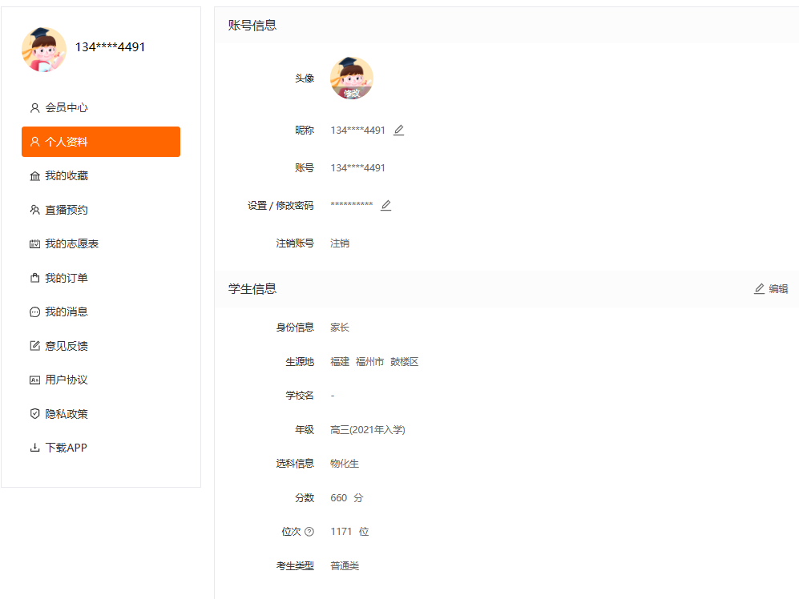  推荐系统、预测系统默认以个人信息进行数据分析。
前台页面 | 大学信息展示 | 首页-可视化大屏 | 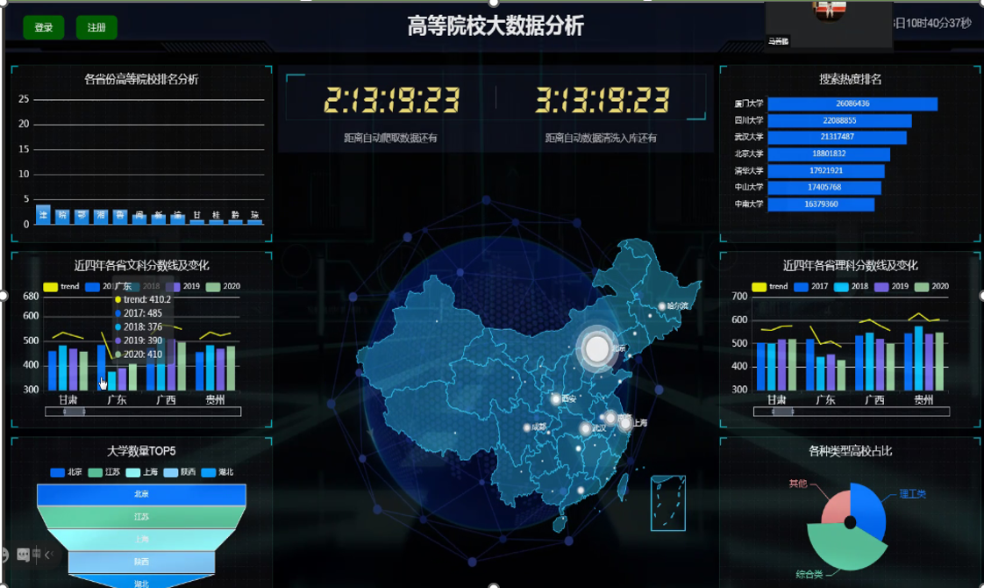  各省份大学数量展示、大学热度排名、近年高校分数线变化
前台页面 | 大学信息展示 | 学校列表展示 | 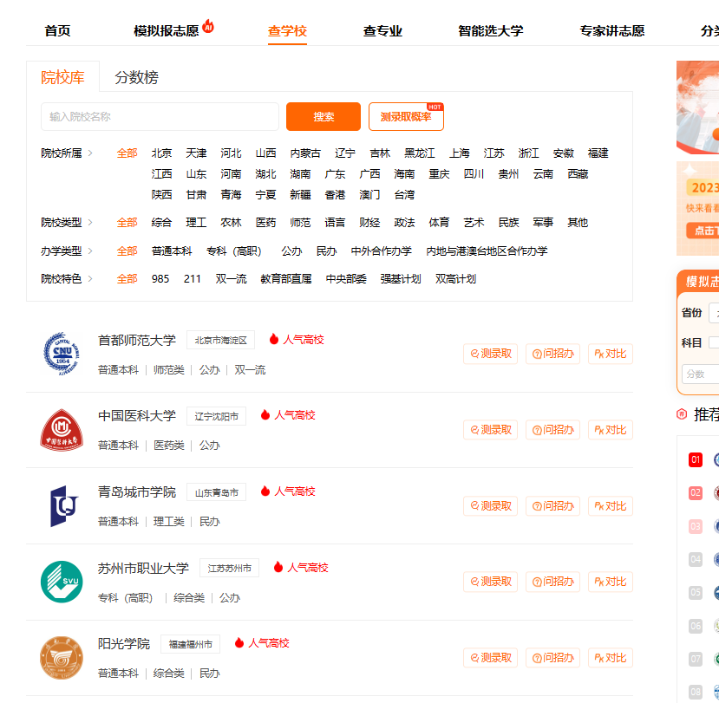  可以按地区搜索、专业搜索、各种指标排序
前台页面 | 大学信息展示 | 推荐学校列表展示 | 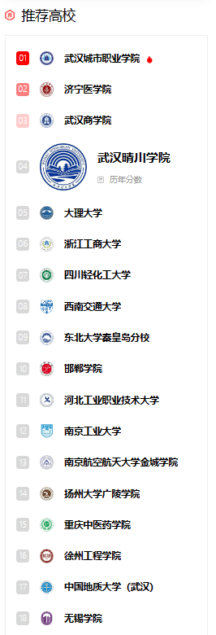  根据学生的个人信息，推荐院校，以列表展示。
前台页面 | 大学信息展示 | 具体学校详情 |   包括学校概况、分数线信息、开设专业信息等
前台页面 | 大学招生信息分析 | 各大学录取趋势 | 显示各大学近几年录取趋势，对未来一年的录取情况进行预测
前台页面 | 大学招生信息分析 | 大学在不同省份近三年招生分布 | 显示大学在不同省份近三年的招生分布，以全国的地图的形式进行直观展示
前台页面 | 大学招生信息分析 | 大学各个投档线展示 |   显示大学各个类别的投档线
前台页面 | 大学招生信息分析 | 搜索功能 |   根据地区、学校类型、学校性质、学校等级进行筛选，也可根据学校名进行搜索
前台页面 | 大学招生信息分析 | 预测功能 | 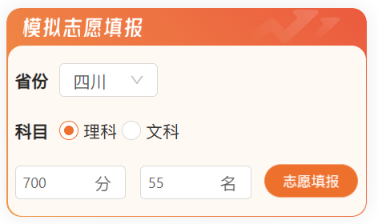  根据学生分数预测可以填报的学校
前台页面 | 大学分析对比 | 大学男女比例 | 展示大学男女比例
前台页面 | 大学分析对比 | 大学就业率 | 展示大学毕业生就业率
前台页面 | 大学分析对比 | 大学国内升学率 | 展示大学生国内升学率
前台页面 | 大学分析对比 | 大学热词展示 | 展示大学相关热词
前台页面 | 大学分析对比 | 大学出国率 | 展示大学毕业生出国比例

网站后台功能：
功能模块 | 功能项 | 用户 | 描述
个人信息 | 用户管理 | 管理员 | 可以查看所有的用户的列表，可以增删改查用户的数据。可以更改用户权限分配：如将用户权限更改为管理员权限。
大学信息展示 | 学校管理 | 管理员 | 可以查看所有学校的列表，增删改查学校。可以修改学校的数据，如：简介、分数线等等静态数据。
大学分析对比 | 学校管理 | 管理员 | 可以修改大学与对比有关的数据如升学率出国率等等
大学招生信息分析 | 学校管理 | 管理员 | 可以实时获取各大学招生事项与数据，从而修改
编码开发总需时 24天左右， 其中不包括测试与美工所需的时间

浏览器兼容——Firefox、IE7、IE8、搜狗浏览器、360浏览器、谷歌
网站开发语言——Java，python，echarts
数据库——Mysql
服务器环境——网站程序可以正常运行在主流web服务器上
数据分析技术栈：Hadoop+spark+hive+HDFS+Flask

